Сладкоежки

Сказка про сладкоежку для детей, которые обожают сладкое.
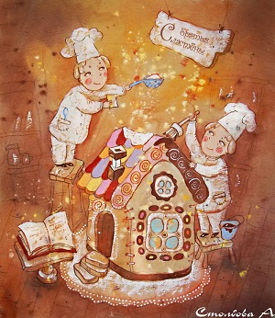
Мы обычно думаем, что большие существа могут съесть маленьких. Это бывает так, а бывает наоборот! Бывают маленькие существа, которые могут съесть больших изнутри!
Вот в одной сладкой-пресладкой, просто даже липкой, стране жили сладкоежки и сладкоежки. Сладкоежки были большими, у них были руки, ноги, голова. Выглядели они совсем как люди, только ужасно любили всё сладкое. Целыми днями они ели шоколад, конфеты и всякие сладости. И никто не знал, почему же сладкоежки так любили эти сладкие продукты так, что даже не слушались своих родителей, когда те советовали им есть поменьше сладкого.
А всё дело было в том, что в этих сладких продуктах жили сладкоежки. Они были очень-очень маленькие, но очень прожорливые. Вы спросите: а чем же они питались? А питались они сладкоежками. Они очень любили сладкоежек и специально для этого научились казаться сладкими.
Сладкоежки кушали сладкоежек. А сладкоежки кушали сладкоежек, когда попадали к ним в животики. Даже ещё не в животики, а в ротики — потому что они очень любили сладкоежечьи зубы. Как только малюсенькие сладкоежки попадали со сластями в рот какого-нибудь сладкоежки, так сразу начинали там грызть его зубы. Да-да, не удивляйтесь! Поэтому у сладкоежек часто болели зубы и поэтому родители просили их есть поменьше сладкого. У тех, кто кушал сладкого очень много, сладкоежки съедали зубы подчистую! Вот такая была страна — сладкая, да несладкая. Сладкоежки — хитрый и опасный народ! Будьте с ними осторожней! Вот и сказке конец, а кто понял — молодец!

Автор Дмитрий Соколов
Иллюстрация: А.Столбова

